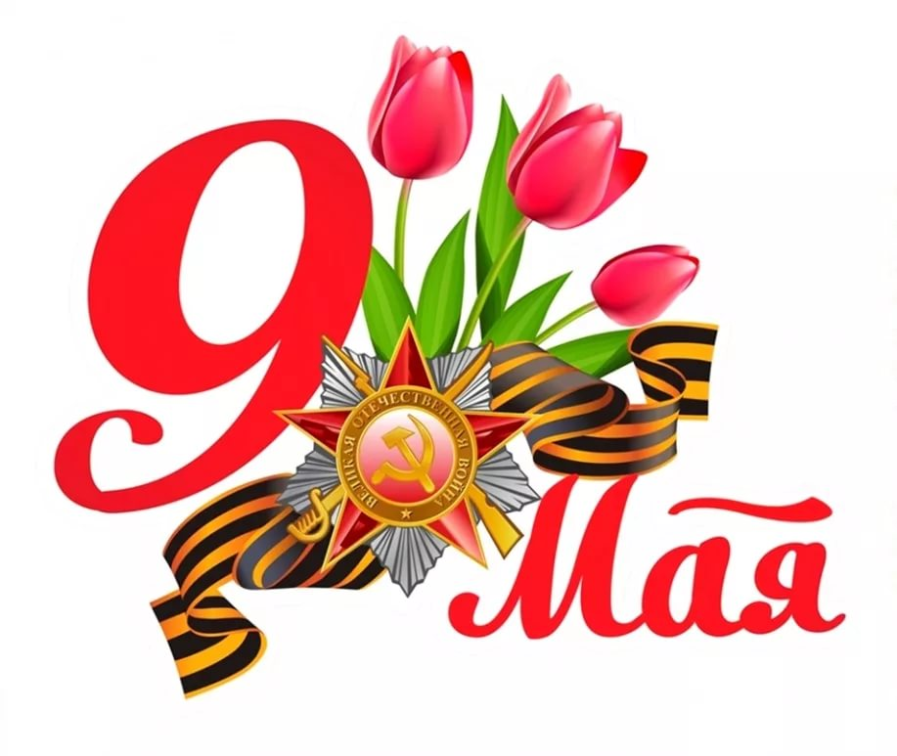

Что и как рассказать детям
о Великой Отечественной войне?

В О Й Н А, всего 5 букв. Каждая буква, произнесённая отдельно, таит в себе много интересного, загадочного, т. к. является частью многих слов. Например: воздух, любовь, родина. Но, как только мы соединим их, и произнесём ВОЙНА, в сердце каждого человека зарождается тревога, боль, страх.
А что мы знаем о войне? Что такое память о Великой Отечественной войне? Что такое память о Великой Победе для всех нас?
Пока существуют такие вопросы, на них всегда будут находиться ответы, а источником ответов для наших ребят – дошкольников являемся мы – взрослые.
Смотря на подрастающее поколение, мы задаёмся вопросами: «Почему наши дети стали такие жестокие и бездушные?», «Почему они грубят и не уважают старших?», «Почему безразлично проходят мимо чужой боли и беды?», «Почему обижают младших?» Не надо искать причину такого поведения далеко, она рядом. Посмотрите, на каких примерах воспитываются наши дети!
Вы знаете, что они смотрят по телевизору, в какие компьютерные игры играют?
Нам некогда, мы заняты собой! Так откуда у наших детей будет развито чувство сострадания, откуда они будет знать что хорошо, а что плохо? На каких жизненных уроках они будут учиться?
Расскажите детям о войне!
Патриотическое чувство не возникнет само по себе. Только зная историю страны, народа, семьи, ребенок вырастит всесторонне развитым человеком, которому не чужд патриотизм. Для современных дошкольников Великая Отечественная война – далекое время, непонятное и очень туманное. Как же рассказать ребенку, что такое Великая Отечественная Война?
Повествование о Великой Отечественной войне стоит начать с истории семьи.
С ребенком следует поговорить об этом. Рассказать о том, что вам рассказывали ваши родители, бабушки и дедушки о войне, о горестях и радостях во время войны. Мальчишкам будет интересно узнать о военной технике, о военных действиях, о знаменитых людях, отличившихся на войне. Девочкам интересно знать о подвигах женщин-героев во время войны.
Обязательно сделайте акцент на том, что все эти герои, когда-то были такими же обычными гражданами страны, как каждый из нас. Их никто не учил защищать Родину. Они сами взяли на себя ответственность за будущее и били врага ради наших жизней.
Старый альбом.
Всем детям интересно узнать, что было, когда их еще не было на свете. В каждой семье, наверное, есть альбом со старыми фотографиями. Пожелтевшие, они хранят изображения лиц тех людей, которые дали жизнь вашим родителям, а значит дали жизнь и вам. Ваша мама показывала вам эти снимки, рассказывая о них. Пришла пора и вам рассказать ребенку о прадедах - героях прошлого. Начните разговор, рассматривая снимки. Пусть прадедушка, которого ребенок никогда не видел, станет для него родным человеком. Расскажите о нем подробнее. Попытайтесь определить: на кого больше вы похожи – на маму, бабушку или дедушку? Обратите внимание малыша на то, каким статным, храбрым, мужественным выглядит он на снимке.
Начните свой рассказ так: «Давно на нашу землю пришли злые люди – враги, фашисты. Прадедушка и тысячи таких же смелых, как он, мужчин дали им отпор – отправились защищать Родину. В процессе рассказа объясните ребенку незнакомые слова. Как правило, дети очень любят слушать такие рассказы, постоянно возвращаются к ним, просят вспомнить детали. И картина далекого прошлого запечатлеется в памяти ребенка.
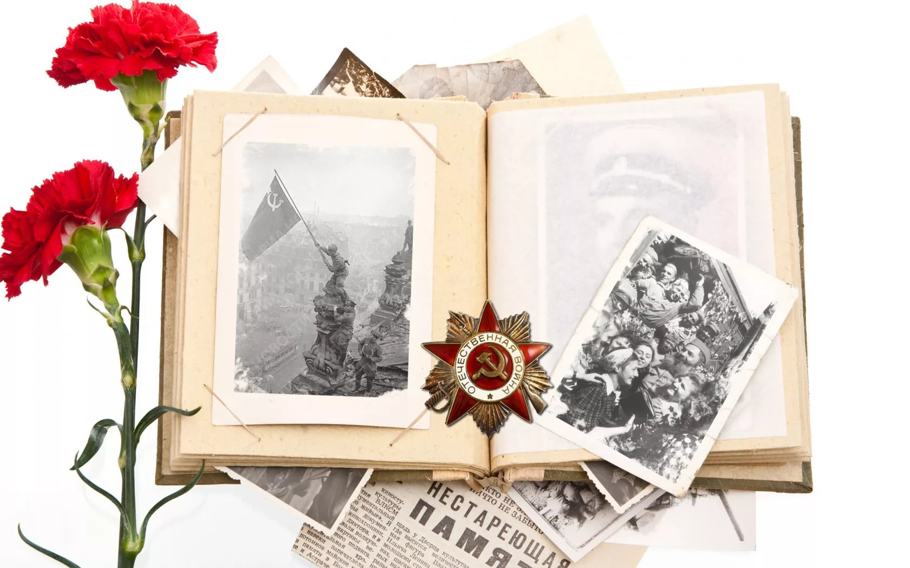
Бабушкин сундук.
Возможно, в вашем доме хранятся старые вещи. Некоторые из них стали настоящими реликвиями: военный ремень, пилотка, трофейный бинокль или другие вещи. Дайте малышу полюбоваться этими «сокровищами», потрогать, рассмотреть со всех сторон. А потом честно ответьте на сотню волнующих вопросов. Возможно, вам придется еще раз рассказать о боевом прошлом деда.
Посетите с ребенком памятные места города. Чтобы пробудить в ребенке интерес к теме войны, покажите ему существующие вокруг него свидетельства прошлого. Вы можете показать ребенку мемориалы, отвести его к Вечному огню, возложить цветы, рассказать, что он всегда горит, напоминая людям о тех, кто погиб на войне.
Всё вместе это сложится в общую картину и понимание, осознание ребёнком своей принадлежности к Великой истории, вызовет чувство гордости за своих предков и стремление быть достойным их.
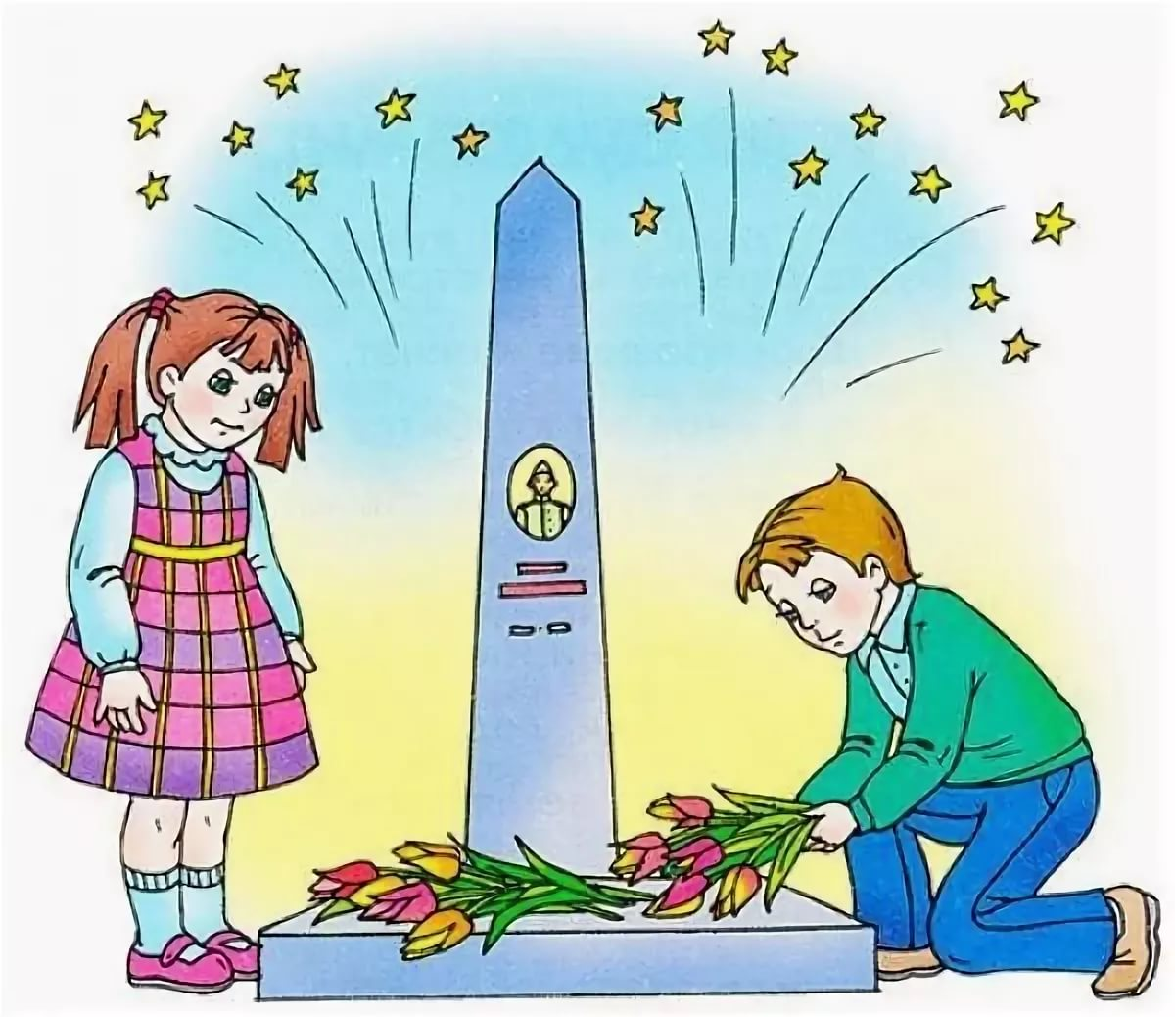
Список художественной литературы, которую можно прочитать в кругу семьи с детьми, а затем совместно обсудить полученные впечатления о прочитанном:
• Е. Благинина «Шинель» - о детстве лишенном радостей по чьей – то злой воле, подраненном войной, заставившей рано повзрослеть.
• А. Барто «Звенигород» - о военном детстве в тылу.
• В. Ю. Драгунский Арбузный переулок. («Денискины рассказы"). Отец рассказывает Дениске о своем голодном военном детстве.
• К. Г. Паустовский «Стальное колечко. Сказка о девочке и волшебном колечке, которое подарил ей боец.
• И. Токмакова «Сосны шумят» - о том, как война долгие годы не отпускает человека.
• С. Михалков «День Победы».
Накануне праздника по телевидению будут транслироваться фильмы о войне и кадры военных лет. Не спешите выключить телевизор. Вместе с ребенком устройте семейный вечер просмотра военных фильмов: «В бой идут одни старики», «Аты - баты шли солдаты», «А зори здесь тихие». Посмотрите только отрывки. Маленький ребенок слишком впечатлителен. Обо всех ужасах войны ему знать рано. Посмотрите так же парад Победы на Красной площади.
Каждый родитель стремиться привить ребенку качества, которые в будущем помогут ему достичь успеха: целеустремленность, умение быстро адаптироваться к постоянно меняющимся условиям, настойчивость. К сожалению, бывает, что родители забывают о таких важных понятиях, как «сопереживание», «великодушие». И случается, что дети вырастают в черствых, эгоистичных людей. От этого страдают в первую очередь сами родители, в конечном итоге – человечество. Помогите малышу стать сильным, добрым и милосердным! В вашем распоряжении — исторический пример Великой Отечественной войны 1941 – 1945 годов. Злые и жестокие враги получили достойный отпор. Мужественные и храбрые солдаты никогда не теряли силы духа, сражаясь до последнего, защищая свою Родину, свой дом. Нам есть на кого равняться!
